CÉLÉBRER LA PÉNITENCE ET LA RÉCONCILAITON RITUEL CHALET-TARDY
http://www.catholique95.fr/images/jubile/24h_seigneur/rituel_penitence_reconciliation.pdf
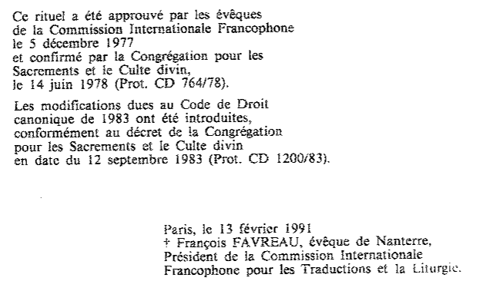

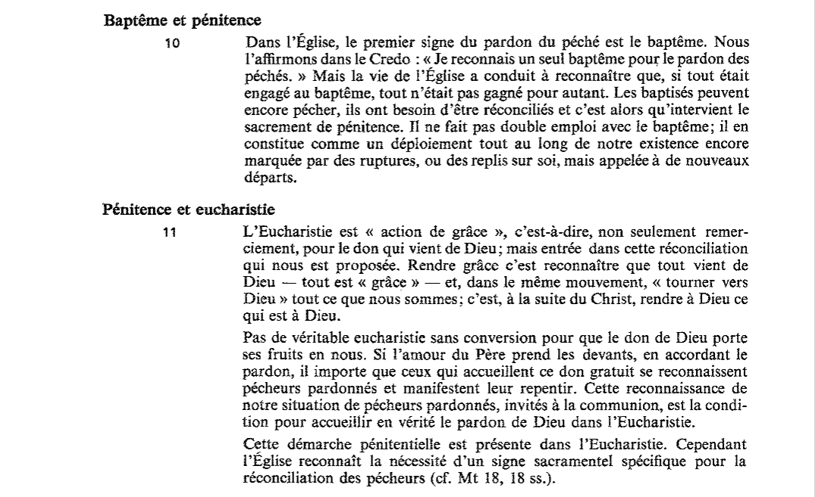
Extraits
